Manual de uso para administración para sistema de inventario y generación de planillas Berfre
  - Anibal Muñoz Reyes

Índice
Introducción 1
Limitaciones 1
Tipo de usuarios 2
Gestión de usuario 2
Generación de QR 3
Planilla de gastos 3
Auditoria 4

Introducción
En el siguiente manual se explicará el uso y limitaciones del programa generado para la practica 2, siendo un sistema de inventario y generador de planillas.
Se explicará cada sección del programa con el detalle necesario para que el usuario sepa usar cada sección de administración.
Vista de administrador tiene mas posibilidades que una de operador (general).

Limitaciones
Debido a que este proyecto se realizó solo con capas gratuitas de las herramientas para levantar el proyecto se encuentran las siguientes limitaciones:
- La web tiene un límite de solicitudes que se pueden realizar al día, haciendo así que si se use mucho la página puede dejar de responder el resto del día, pero es difícil llegar a ese límite con el uso esperado de la web.
- El programa entra en modo reposo después de 15 minutos sin uso, haciendo así que si no se realiza ninguna petición en ese rango de tiempo se tenga que esperar 1 minuto para que vuelva a funcionar.
- La base de datos al estar en su capa gratuita tiene un límite de espacio permitido, que una ve se pase comenzara a exigir un pago para ampliarse, estar atento con lo que se suba para evitar llegar a ese límite de 500MB.
- El programa al no poseer un dominio real, el dominio usado es uno de desarrollo, haciendo así que la URL del proyecto sea extraño para el usuario.

Tipo de usuarios
En esta página existen 2 tipos de usuarios, los operadores, que poseen la vista general de la paginas con ciertas trabas y restricciones, el segundo tipo de usuario es el usuario admin, tiene acceso todas las funcionalidades que tiene acceso el operador sin tantas restricciones y trabas, pero además posee acceso a nuevas funcionalidades que se explicaran ahora.
Se diferencia un usuario operador y un usuario admin por cuantos botones aparecen en su barra de navegación.

Gestión de usuario

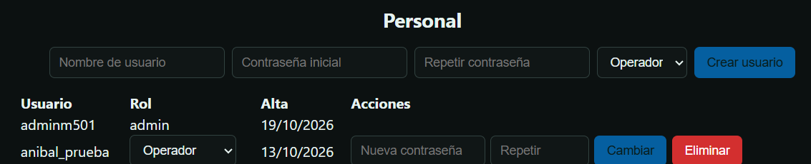
En esta sección se puede todos los usuarios permitidos, pudiendo crear nuevos usuarios o gestionar a los existentes, a los usuarios existentes se le puede cambiar el rol a 3 estado, operador (usuario general), admin (dándole privilegios de administrador) y desactivado (quitándole acceso a la página sin eliminar su cuenta), además de poder cambiar la contraseña de los usuarios.

Generación de QR
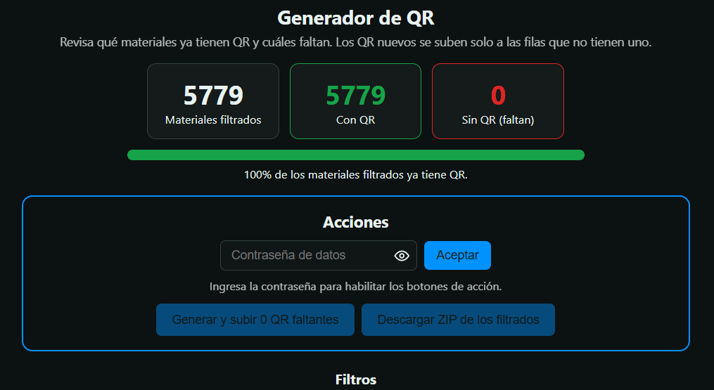
En esta sección se ve en base a filtros la cantidad de códigos QR que existen en el programa, mostrando a cuantos le faltan, se puede generar y subir automáticamente un QR a cualquier material, además de usando los filtros descargar un archivo comprimido (.ZIP) con todos los QR que cumplan con los filtros que se añadieron, estos filtros son iguales a los de la tabla general de materiales.
Se indica cuando un material se le añade un rombo de peligrosidad, se puede incrustar esa imagen en el centro del código QR.

Planilla de gastos
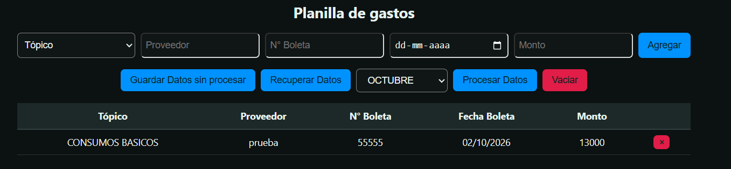
La sección esta diseñada para generar una planilla de gastos mensuales de la empresa con datos de boletas, esta planilla de diseño en conjunto a un contador auditor, los datos añadidos se pueden procesar y descargar una planilla, también se puede descargar datos sin procesar para poder, ya sea cargar datos sin generar una planilla incompleta por si se tiene que pausar esta actividad, o por si se quiere ayudar ingresando boletas desde otro PC.

Auditoria
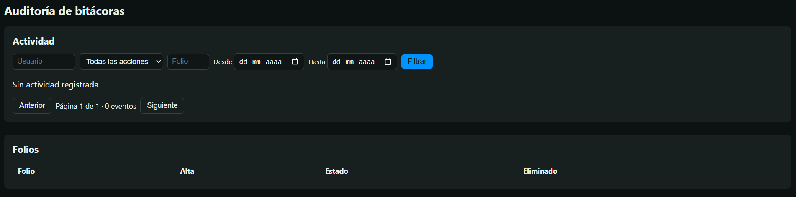
En esta sección se puede hacer un seguimiento de los cambios que se realizan en los folio de bitácoras de camiones, estos cambios se pueden filtrar por fecha, usuario y tipo de cambio, se pueden ver datos específicos de cada folio presionando encima de ellos.

